出國報告（出國類別：其他）

參加瑞士蘇黎士州立銀行舉辦之
「2011年國際金融研討會」心得報告

服務機關：臺灣銀行 忠孝分行
姓名職稱：蔣躍廷 領組
派赴國家：瑞士
出國期間：100年6月18日至6月26日
報告日期：100年9月15日

摘要
瑞士蘇黎士州立銀行(ZURCHER KANTONALBANK，簡稱 ZBK)，於100年6月19日至100月6月26日在蘇黎士州立銀行國際部舉辦國際金融研討會。本次參與學員均來自為新興市場國家的金融機構，計有來自泰國、印尼、印度、南韓、孟加拉、中國、俄羅斯、白俄羅斯、土耳其、摩洛哥、巴西、秘魯及台灣等十多國34位銀行同業參加，再加上蘇黎士州立銀行北京、新加坡、拉丁美洲及孟買代表共同出席。
研討會議中，ZBK除對瑞士經濟、該行主要業務及經營策略作報告外，並對新興國家市場深入分析，ZBK不同部門同仁和與會學員對相關主題提出問題或看法，分享經驗，討論熱烈，頗為精彩，各銀行同業於各項活動中，彼此溝通交換心得，加強合作關係，本人從中拓展國際視野，學習新知，收獲良多。參與研討會的學員們均對蘇黎士州立銀行的熱情接待留下深刻印象。

目次
研習目的…………………………………………………4
研習過程及內容
一、瑞士經濟概況 ……………………………………5
二、瑞士銀行業概況…………………………………12
三、蘇黎士州立銀行(ZKB)簡介………………………15
四、新興國家發展概況………………………………17
心得與建議………………………………………………23

研習目的

瑞士金融業聲譽卓著，有極其發達的銀行體系，銀行種類齊全，經營業務廣泛。本研討會主辦單位瑞士蘇黎士州立銀行(ZKB)與本行設有通匯關係，彼此業務往來尚佳，該行為瑞士排名第三的銀行(僅次於UBS及Credit Suisse)，在蘇黎士地區市佔率超過50%，2010年資產規模達1264億瑞郎，為瑞士銀行業龍頭之一。該行希望藉由此次研討會，可以使往來通匯行對瑞士當地的經濟發展有所了解，並對該行的經營策略及業務進一步認識。

此外，在歐、美成熟國家債務問題持續醱酵之際，新興國家經濟成長率長期高於已開發國家，尤其此次金融風暴當中，相較於歐美先進國家深陷政府負債比例過重、人民消費支出呈現停滯的情形，新興國家市場不僅快速復甦，經濟更持續快速增長，展現出強勁的成長動能，因此，研討會亦對新興國家市場發展特別提出精彩深入的剖析報告。

研討會期間，經由主辦單位和各位學員交換意見、分組討論達到經驗分享，拓展國際視野的成效，銀行同業間相互交流學習，建立個人國際人脈，並從而讓同業間有一個連繫溝通管道，應是此次會議的最大目的。

研習過程及內容

一、瑞士經濟概況
瑞士聯邦位於西歐中部的內陸山地國家，西元1848年由二十六個省合併成為聯邦共和國，面積41,285 km²，聯邦政府所在地位於伯恩，而日內瓦、巴塞爾、蘇黎世則是瑞士的經濟中心，其中蘇黎世和日內瓦分別被列為世界上生活品質最高城市的前兩名。因瑞士擁有悠久的中立國歷史傳統，自從1815年以後從未捲入過戰爭，許多國際性組織的總部遂設在瑞士，例如紅十字國際委員會、世界貿易組織以及聯合國在歐洲的兩個辦事處之一。瑞士雖地處歐洲，但瑞士並没有加入歐盟。

2010年瑞士國民平均所得為66,010美元，是全球最富裕、經濟最發達和生活水準最高的國家之一，2010年底瑞士人口數是7,866,500人，連續4年人口正成長，與歐洲其他國家負成長背道而馳，主因是移民人口增多，2010年瑞士外國人口增加了52,000人，佔整個成長的三分之二，瑞士現有176萬外國居民，佔全瑞士人口比例約為22.5%，族群分佈為德裔佔65%，法裔佔18%，義大利裔佔10%，羅馬裔佔1%，其它為6%，因此瑞士是一個多語言的國家，擁有四種官方語言：德語、法語、義大利語和羅曼什語

瑞士擁有許多有利的條件，例如位於歐洲之心臟地帶，為多語系國家，每人至少會兩至三種語言，人民生活水準高；有優良的教育系統，勞工生產效率高，產品品質譽冠全球；瑞士政府對維持最佳貿易及工業投資環境非常重視，具有世界級通訊、交通運輸設備及低進口關稅、低營業稅、低所得稅稅率，加上瑞士政治安定，因此瑞士對投資者非常具有吸引力，許多重要國際知名企業均將歐洲總部、辦公室或工廠設於瑞士。

瑞士擁有高水準、先進技術的工業，全球知名的金融服務業及有“世界公園”美譽的觀光旅遊業。

一、化工暨製藥業：瑞士在化工暨製藥生產方面居世界領先地位。化學工業主要側重於染料，香水香料及食品香精的生產。巴塞爾是瑞士化學工業中心，化工暨製藥工業的出口額佔其總生產額的85%，研發成本佔投資之比重非常大。
二、機械電子暨金屬工業業：包括生活用品、工具機、建築機械設備，及高度專業的微電子儀器。2010年底員工人數超過33萬人，是瑞士最大的產業。機械電子暨金屬工業以出口為導向，國際市場的起伏對它們影響很大。將近80%的產品出口海外，占瑞士總出口35%以上。
三、紡織業：瑞士紡織業就業人數佔總勞動人口1.5%，瑞士紡織以其多樣化聞名全球，如聖加侖刺繡、蘇黎世絲、棉布、防水布、玻璃紗和薄紗等，在嚴苛的國際市場競爭下，該產業以設計為導向，設計家居用紡織品，並結合高科技與運動需求，生產專業化紡織品。瑞士紡織工業兩大支柱為生產高品質的紗及各種專業布料。
四、鐘錶製造業：瑞士是世界最大的鐘錶生產國之一。瑞士有600家鐘錶公司，4萬5000名從業人員，瑞士的鐘錶95%出口海外，產值佔世界的一半。
五、食品業：瑞士食品工業非常著名，煉乳最早起源於瑞士，另外兩項重要牛奶加工食品：巧克力及嬰兒食品。雀巢公司是世界上最大的食品公司，總部設在瑞士沃韋(Vevey)，以經營食品、飲料為主，其中即溶咖啡最重要。
五、銀行業：瑞士是全球銀行密度最高的國家。2010年瑞士銀行業的全職員工約為195,000人，占瑞士勞動力市場的5.8%，瑞士的大銀行也有上千員工在海外工作。2010年瑞士海外私人銀行管理全球25%的海外私人基金，居世界領導地位。
六、保險業：2010年平均每個瑞士家庭將收入的25%用於保險。瑞士人的個人保險支出是世界最高的。儘管如此，瑞士保險公司的半數收入來自於海外，瑞士保險業在歐洲一直處於領先地位。此外，再保險業，即為保險公司投保的公司，也是瑞士的一項重要服務。

七、觀光旅遊業：旅遊收入是瑞士第四重要的出口收入。瑞士4.4%勞動人力從事觀光旅遊業，山區的比例高於城市。

創新能力是國家經濟發展和繁榮的指標之一。瑞士的研究發展經費支出約佔國民生產毛額的2.6%，與其他國家相比，比例很高。瑞士具有非常好的教育系統，是世界上科學研究領先的國家之一，很多優秀的科學家都曾在瑞士大學工作過，一邊教學，一邊進行研究，工業部門和大學之間的緊密合作，有助於工作技巧的有效傳播，使得瑞士勞工素質頗佳。

瑞士對外貿依存度甚高，並且在世界貿易上扮演重要角色，2010年進口總金額1,737億瑞士法郎，進口商品中超過80%來自歐盟，瑞士出口總金額1,933億瑞士法郎，外銷歐盟各國、亞洲及北美的比例分別為62%、21%及10%，外銷年成長(YOY)分別為1.7%、13.7%及6.3%，值得注意的是，亞洲已為瑞士出口成長最快的區域，而外銷至中國的年成長更達46.8%。瑞士一直以來為貿易順差國，這歸功於其中手錶、珠寶首飾、機械，精密儀器，電子產品及化學醫藥等出口商品。

2009年瑞士國內生產毛額（GDP）為-1.9%，為1975年以來最大跌幅，但相對其他歐盟國家的大幅衰退，尚屬溫和。而2010年瑞士經濟表現非常出色， GDP成長幅度為2.6％，主要動能為固定資本支出及私人消費增加，私人消費增加幅度從2009年1.4%到2010年1.7％ 。

相對於大多數歐洲國家和美國的債務比例不斷上升，瑞士的國家財政狀況非常良好，瑞士的債務比例持續下降，2010年瑞士債務佔國內生產毛額的38.3％遠低於歐洲平均水平的84.3％。

圖一、歷年瑞士債務佔國內生產毛額比重

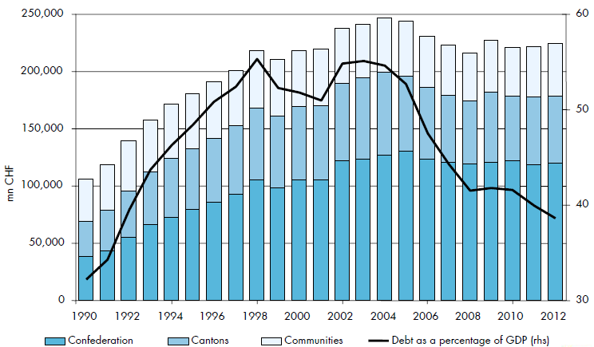
資料來源：ZBK
過去幾個月，由於歐洲和美國的債務危機不斷加劇，除了刺激黃金價格迭創歷史新高外，投資者不斷將資金轉向更為安全的瑞郎，也讓瑞郎頓時成了搶手貨。儘管瑞士央行採行貨幣干預措施，在2010年上半年，瑞士國家銀行外匯儲備增加了一倍，超過200億瑞郎，2010年瑞郎對大多數主要貿易夥伴貨幣仍繼續升值（除了日元之外），對歐元和美元升值超過24％。瑞郎需求大增，一方面因為瑞士的經濟已經快速地從金融危機復甦，另一方面其他國家發生越來越多的債務問題，瑞郎被認為是一個安全的避風港貨幣，因此迅速升值，

僅管瑞郎升幅驚人，但因需求持續上升，瑞士外銷業表現依舊亮麗，截至2011年6月底，強勁的瑞郎對出口貿易沒有造成嚴重影響。但瑞士對外貿的依賴程度較大，出口約占瑞士國內生產毛額的一半，預期2011年下半年可能造成出口業及旅遊業利潤下降，而威脅到瑞士的經濟。 2011年6月國家秘書處經濟部（SECO）因此降低2012年經濟成長預測從1.9％至1.5％。

金融風暴後，瑞士央行採行擴張性貨幣政策，目的在支持脆弱的回升和反通貨緊縮。從2009年3月開始，瑞士央行基準利率維持在0.25%，相應的市場利率也保持在較低的水準。2010年瑞士央行的3個月瑞郎倫敦銀行同業拆借利率LIBOR目標範圍為0至0.75％， 使得3個月瑞郎LIBOR和十年期國債收益率達到創紀錄的低點，2010年瑞士聯邦十年期國債收益率下跌近三分之一個百分點，2010年8月達到創紀錄1.114％。

圖二、瑞士十年期國債收益率走勢
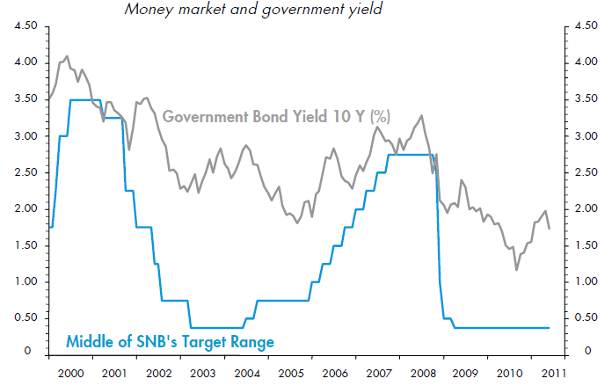
資料來源：瑞士央行(SNB)
瑞士基本物價相當昂貴，惟每年通貨膨脹指數不高，2010年通膨率為0.7%，2011年預估為1.0%。

圖三、瑞士通貨膨脹率預測
資料來源：ZBK
瑞士勞工市場狀況持續改善 ，2010年失業率為3.9％，2011年5月底失業率下降到3.0％， 瑞士國家秘書處經濟部(SECO)預計2011年和2012年平均失業率為3.1％和3.3％。相較歐洲多數國家失業率都在上升，但瑞士失業率不升反降，成為世界上失業率最低的國家之一，瑞士能有別於其他歐洲國家，失業率較低，經建會分析有以下幾大原因：
一、產業多元化且專精於品質精良、附加價值高及國際競爭力的產品，使瑞士許多產業歷久不衰。
二、中小企業占99%以上，勞工素質精良，員工精簡。
三、重視職業及專業訓練教育，小學畢業後，多從事學藝或進入職校就讀，全國僅有十所大專院校。
四、失業救濟有限制，失業救濟金最多領二年，且二年只能領四百天的救濟金，失業超過二年，轉入社會保險；失業期間，失業者必須定期向社會局報到，填寫曾應徵而未就職的工作和原因，由社會局再提供就業機會。
五、許多部門都提供失業者職業訓練課程，包括政府、職校及大學。
六、勞資和諧，極少罷工和怠工。
七、瑞士人普遍接受彈性工作時間，多願在假日或夜晚工作。

二、瑞士銀行業概況
瑞士有著極其發達的銀行體系，銀行種類齊全，經營業務廣泛，根據瑞士銀行業協會(SBA)2011年的一份報告，金融行業貢獻了瑞士11%的GDP，其中銀行業貢獻6.7%，瑞士勞動人口中有6%(約20萬人)從事金融行業。根據2010年底的統計，瑞士境內共有320家銀行。按照資產負債總額、主要業務等，除了地區性銀行、外國銀行在瑞士開設的分行外，瑞士國家銀行將瑞士銀行業劃分以下幾個大類：

一、州立銀行：瑞士共有24家州立銀行，市佔率約35%。大部分州立銀行都是由州來承擔經濟責任，除沃州、楚格州、汝拉州、瓦萊州和日內瓦州銀行是混合股份制外，其它19家州立銀行都是具有獨立法人地位的官方性質機構，其自有資本來源於州，所獲盈利的一部分也必須按所在州的銀行法繳納給州。州立銀行都是綜合性銀行，但其優勢領域是在儲蓄及地產抵押業務上，並提供資產管理、有價證券和外匯交易、個人授信、外匯授信及租賃等業務。目前，瑞士最大的州立銀行為蘇黎世州銀行，資產總額為1,264億瑞郎。

二、大銀行：大銀行是瑞士銀行業中最重要的一環。最初的瑞士大銀行有八家，經過多次合併重組，如今的瑞士大銀行僅存瑞士聯合銀行（UBS）和瑞士信貸(Credit Suisse)集團兩家，不過就這兩家，其資產負債總額已佔了整個瑞士銀行業的62％，僱員數佔銀行僱員總數的52.7%，國內授信業務市佔率達40％以上，瑞士銀行間業務也主要由其負責。大銀行的主要業務部門還有：資產管理、股票交易、外匯交易、貴金屬交易、信用狀擔保及金融衍生性商品交易。它們的分支機構和服務網遍布世界各地。

三、來富埃森銀行(Raiffeisen)：來富埃森銀行(Raiffeisen)創始人是Friedrich Wilhelm Raiffeisen先生，這類銀行主要分佈在農村及城郊，採用的是合作社組織形式，服務對象主要是合作社成員，向其提供授信、抵押業務等服務，由於來富埃森銀行從資本上來說，實力並不強，因此協會下設有本行業的“中央銀行”，以便為其成員提供資金上的支持。

四、私人銀行：瑞士傳統上的合夥人制銀行。。因為在法律上屬於合夥人制，瑞士私人銀行需對客戶資金承擔無限責任，從而塑造了在國際上的良好口碑，它的債權不只包括銀行資本，還包括業主的私人財產，其主要業務為有價證券交易、資產管理、股票交易等，但極少從事商業金融服務。一些瑞士私人銀行已經擁有近200年的悠久歷史，私人銀行的門檻較高(一般為100萬瑞郎)，只針對特定客戶服務，資產規模較小，只佔瑞士境內全部銀行資產的1.5%(2009年)。

2010年瑞士所有銀行資產總額上漲了1.7％，管理資產總額為5,473億瑞郎，銀行利潤增加13.4％，主要來自於利差擴大和貿易融資業務增加。 2010年州立銀行首次成為瑞士境內授信業務量最大的銀行，市佔率達32.7％。由於金融危機影響，2009年銀行就業人數下降，2010年瑞士的銀行國內員工人數為108,000人，較前一年增加（0.4％），總人數略低於瑞士勞動人口的3.2％。其中女性僱員增加了1.9％，而男性僱員的數量則下降了0.4％。因此，在銀行工作的婦女比例上升至37.2％，另一方面，瑞士的銀行國外子公司就業人數增加1,751人(7.9％)，銀行業國外員工總數達24,013名員工。

瑞士銀行業在逾百年的發展歷史中，積累了無數經驗，逐步發展成全球金融中心，瑞士銀行業的優勢到底在那裡？

一、重視人才：瑞士銀行業一直注重人才的培養，每年投入大筆資金用於行業培訓，造就了一大批高素質的金融管理人員。不但如此，它們還從國外大量引進人材，以彌補本國市場上人力資源短缺的弱點，銀行業的就業人員一向以提供優質高效的服務而著稱，成為了瑞士銀行業在競爭中處於有利地位

二、銀行保密機制：在1934年頒布的《瑞士銀行法》中就已有詳細規定，要求銀行對第三者必須保守其與客戶往來情況及客戶財產狀況等有關機密，違反者不但要承擔相關的民事責任，嚴重的還要受刑法制裁，這使得來自世界各地的客戶可以放心的將其財產存放在瑞士銀行或委託其代辦有關業務，而不用擔心被第三方知悉情況。

三、全球領先的資產管理業務：瑞士外匯市場是歐洲第二大外匯市場(僅次於倫敦)，為世界第六大外匯市場；證券交易方面，按交易量來計算，瑞士證券交易所居全球證券交易所的第7位；蘇黎世黃金市場是世界最大的黃金交易市場之一，在全球實物黃金交易中佔有舉足輕重的地位，正因為在瑞士擁有如此之多的重要金融市場，使得瑞士的銀行可以按照客戶的需要，將受託資金十分方便地投入到各個市場上，創造出新的價值。

三、蘇黎士州立銀行(ZKB)簡介
蘇黎士是瑞士聯邦的最大城市，蘇黎士州首府。在蘇黎士湖西北端、利馬特河兩岸。2010年市區人口38.3萬，蘇黎士州郊區人口111.20萬。市區中有蘇黎士大學、蘇黎士聯邦理工學院、圖書館、博物館。風景優美，旅遊業發達。國際會議常在此召開。蘇黎士具有重要國際金融中心和黃金市場地位。由於瑞士銀行的保密能力，使蘇黎士成為離岸銀行業務的世界主要中心，除了瑞士聯合銀行、瑞士信貸銀行和許多私人銀行將總部設在蘇黎士外，同時也是3百多家銀行所在地。瑞士證券交易所的總部亦設於蘇黎世。

蘇黎士的班霍夫街被認為是世界上最富有的街。每年從這裡調動的資金，超過世界資金量的20%。而蘇黎士州立銀行(ZKB)總部即座落於此。蘇黎士州立銀行成立於1870年，在蘇黎士區共有103家分行，海外有巴拿馬/聖保羅諮詢處、北京代表處、孟買代表處及新加坡代表處，僱用的總員工人數約5,000人，2010年資產規模達1264億瑞郎，管理顧客資產約165.1億瑞郎，在蘇黎士地區市佔率超過50%；ZKB不僅為瑞士排名第三的銀行(僅次於UBS及Credit Suisse)，也是規模最大的州立銀行，是蘇黎士州地區金融服務的主要提供者，並由蘇黎士州政府百分之百持股並依據法律全額擔保其債務，

ZKB除了提供一般存提業務、外匯業務及授信業務外，並在私人銀行、企業國際貿易融資及資產管理等三方面，針對客戶的需求，如稅務諮詢、退休養老規劃、遺贈規劃，進出口貿易融資，甚至藝術品投資建議，提供客製化專業服務。2010年ZKB榮獲歐元雜誌(Euromoney) “貿易融資年度最佳交易獎”，這代表ZKB雖為一家政府主導的銀行，但對協助企業貿易及出口融資不遺餘力，不僅瑞士當地，客戶涉及全球各地貿易業務均屬其服務範圍。另全球金融雜誌(Global Finance Magazine) 2010年亦頒給ZKB“最安全銀行獎”，代表ZKB為一家最安全的全方位服務銀行。相較瑞士以外的歐洲銀行同業在金融風暴後受傷慘重，ZKB不但獲利良好，有優異的資產品質及風險控管，並推出各項金融商品創新服務，難怪2010年三大信評公司標準普爾(S＆P)、惠譽(Fitch)及穆迪(Moody’s)均給予AAA及Aaa的最高評等。由此來看，蘇黎士州立銀行(ZKB)經營方式實值得同業學習。

四、新興國家發展概況
新興國家的定義並無一致，經濟學人(The Economist)之定義，涵蓋範圍如下：
一、亞洲新興國家包含亞洲四龍(新加坡、香港、南韓、台灣)、東協四國(印尼、馬來西亞、菲律賓、泰國)、中國、印度及巴基斯坦。
二、東歐／中東與非洲新興國家包含俄羅斯、土耳其、匈牙利、捷克、波蘭、南非、埃及、以色列、摩洛哥及沙烏地阿拉伯。
三、拉丁美洲新興國家包含巴西、阿根廷、哥倫比亞、祕魯、智利及墨西哥。

新興國家的經濟持續快速增長，中國以及亞洲其他新興國家GDP佔全球的比重，自1980年代起大幅上揚，相反的，西歐國家的比重持續減少。此次金融風暴當中，新興市場展現出強韌的經濟實力，不論是在工業生產、零售銷售或採購經理人數據，新興市場的成長動能及復甦力，都率先全球由谷底回升。IMF統計，2000年以來，不僅新興國家GDP 成長率長期高於已開發國家3%以上，並貢獻全球GDP成長已經超過50%，且有逐年攀升的趨勢。而美銀美林亦預期新興國家2011年GDP成長率將續強，達6.4%，相反的，2011年全球GDP成長率將較2010年的4.9%略為減緩至4.2%。
圖四、歷年世界主要地區經濟成長率佔全球比重
資料來源：ZBK
至2010年底止，新興國家的人口數約佔全球的80%，但新興國家的金融市場市值相對還是較小，股票市場市值僅佔全球的17%，高盛集團表示，隨著中國成為全球最大股票市場，新興國家股票市值20年內可能翻升逾4倍，達80兆美元，超越已開發國家。新興國家股市目前仍處早期發展階段，隨著經濟擴張加快及資本市場成長，使得已開發市場的機構資產管理公司需要增加持有新興市場股票，從目前投資組合總值的6%增加至18%。如此一來，將使新興國家佔全球股票市值的比例，在2030年前從31%上升至55%。

圖五、新興國家經濟佔全球比重
資料來源：ZBK
新興國家正在顛覆「西方消費者不消費，將會拖垮新興國家出口型經濟」的鐵律。最近十年，新興國家歷經了史無前例的經濟榮景。從來沒有任何一段時間出現過持續這麼久、範圍這麼廣的快速成長與財富累積，就算遭受金融危機的衝擊，表現也遠勝歐美先進國家。主因在新興國家積極融入全球貿易分工鏈，隨著所得大幅躍升，中產階級興起，國內需求明顯增強，內需取代出口成為新成長動能，新興國家已由過去的「世界工廠」逐漸蛻變為「世界市場」，其龐大消費市場商機值得期待，新興國家市場已成為全球成長驅動者。

相對於歐美已成熟國家，新興國家擁有便宜的勞工成本、持續增加的青壯勞動力、珍貴的原物料資源、強勁的內需消費、以及日益改善的財政狀況等。特別是在金融海嘯後，歐美先進國家大多陷於政府負債比例過重、人民消費支出呈現停滯的情形，若以人口金字塔來看，新興國家人口分佈呈三角形，成熟市場略呈棃形，顯示新興市場處於人口紅利時期，未來有較高經濟增長的潛力。

圖六、成熟國家與新興國家人口金字塔
資料來源：ZBK
在政府債務方面，新興國家須整頓財政的需求較低，部分原因是其經濟高度成長。瑞士信貸預估2011年新興國家會出現1.9%GDP的經常帳盈餘，預算赤字僅為GDP的 2.7%，政府債務也只有佔GDP的35.5 %，這和成熟西方國家多為雙赤字且絕對數字高、政府舉債又高於80 %GDP有相當大的差距。西方國家憑藉著舉債擴大消費版圖，`相反的，絕大多數新興經濟體都擁有健康的家庭資產負債表與良好的經濟成長前景，以金磚四國為首的新興經濟體將對全球的消費需求產生有力而持久的影響。

圖七、各國政府債務佔GDP比重
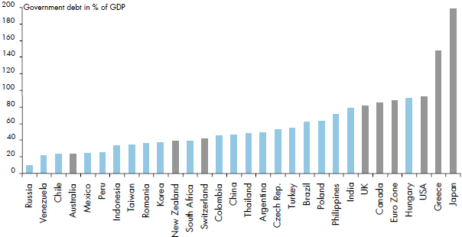
資料來源：ZBK
政府財政對信用評等的重要性增加，使得新興市場的信評等級與成熟市場的差距持續縮小。歐美先進國家因大多陷於政府負債比例過重、人民消費支出呈現停滯的情形，使信評機構紛紛下調成熟國家信評；但新興國家的經濟卻持續快速增長，債務佔GDP比重低於成熟國家，財政體質較佳，貨幣控制能力與償債能力持續改善，國家信評也由2000年的BB‐調升至現今的 BBB‐。

圖八、成熟國家與新興國家的國家信評趨勢

資料來源：ZBK

目前全球新興國家總人口數約達 57 億人，其中核心新興國家的金磚四國，人口數接近30 億人，為已開發國家的 3 倍，隨著新興市場經濟與人口的高速成長，及生活改善後的大量消費，使得原物料長期供不應求，其中，中國對於世界原物料產品的需求更為驚人，例如2010年中國對鐵、煤、銅、鋁等基本金屬需求量，佔全球的40%以上! 因此，新興國家已成為原物料市場的大玩家。

圖九、2010年中國原物料需求佔全球比重

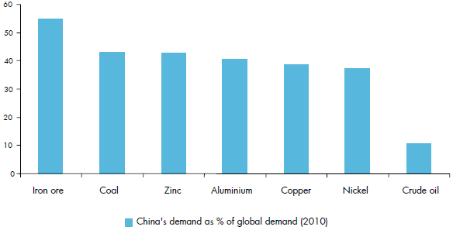
資料來源：ZBK
除了食品和能源價格上漲外，核心通貨膨脹亦開始上升，在通膨壓力快速攀升與國際熱錢流竄之下，許多人開始擔憂新興國家景氣過熱形成泡沫。經濟學人(Economist)近期提出以通膨率、潛在GDP成長、勞動市場緊縮狀況、信貸擴張程度、實質利率、經常帳餘額赤字等六大指標來編制「新興市場過熱指數」，衡量27個新興國家經濟是否呈現過熱，結果阿根廷、巴西、香港、印度、印尼、土耳其以及越南為景氣過熱指數最高的前七名國家；埃及、中國與波蘭等國家則較為和緩；俄羅斯、南非、捷克、匈牙利等國家景氣過熱風險較低。

圖十、亞洲通貨膨脹率走勢
資料來源：ZBK

心得及建議
一、本人雖任職分行存匯單位，這次有幸獲派至瑞士蘇黎士參加國際金融研討會，擴展個人視野，由衷感謝行方的厚愛。ZBK自1870年成立至今已有百年歷史，仍展現其求新求變的企圖心，這次於ZBK國際部對其新興國家通匯行所舉辦的金融研討會，主辦單位的用心處處可見，不論在會前邀約連繫，會間師資安排、課程規劃、交通行程，會後簡報、照片整理皆表現出該行行員專業及分工合作能力，也深深感覺這家銀行的活力，而工作人員的熱情接待，令我印象深刻。研討會期間與ZBK不同部門同仁及各國學員彼此意見交換，經驗分享，從而建立連繫管道，讓我覺得收獲良多。

二、六月的瑞士晝長夜短，天黑的很晚，所以傍晚下課後，天色尚亮，還可至街上走走看看。雖然是晚上7,8點時間，卻完全没有台北下班時，路上交通混亂，行人匆忙的情況，只見蘇黎士河兩岸人們悠閒的坐著，也許喝著咖啡，或是看著街頭表演，相對於我們如同螞蟻辛勤的工作情形，瑞士悠閒輕鬆的自在氣氛，真令人羨慕。

三、瑞士與台灣同樣缺乏天然資源，但國際貿易及觀光業發達，加上地處歐洲內陸，使得一般居民皆可說2種以上的語言，這是一項極佳的優勢。瑞士長期以來執金融業牛耳，對國際金融局勢特別敏銳，因應國際經濟興衰變化，在新興國家市場經濟成長動能持續高於已開發國家，市場商機無限之際，ZBK在海外已有巴拿馬/聖保羅、北京處、孟買處及新加坡等代表處，其相同點均位在新興國家市場，反之，本行目前除新加坡分行及上海辦事處外，似對新興國家市場的企圖心不夠，建議本行應該多多考慮新興市場的發展潛力，爭取於當地申設辦事處或分行，方能掌握新興國家市場脈動，有效提升本行競爭力。

